Тема недели : «Природа – наш дом» (15.06-20.06.2020)
Цель: Расширение представлений детей о лете, о сезонных изменениях (сезонные изменения в природе, одежда людей, на участке детского сада). Формирование элементарных представлений о садовых и огородных растениях. Воспитание бережного отношения к природе, умения замечать красоту летней природы.
Жарким летом поутру
В руки лейку я беру.
Я полью цветочки,
Что грустят на кочке.
Наберу воды сейчас –
Дождик сделаю для вас!
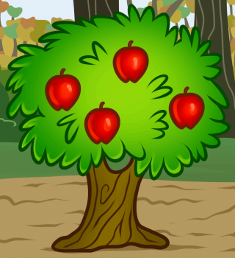
Наливное яблочко
Улыбнулось солнышку,
Капельки весёлые
На боках блестят…
Здесь однажды в полюшке
Поселилось зёрнышко.
Превратилось зёрнышко
В яблоневый сад.
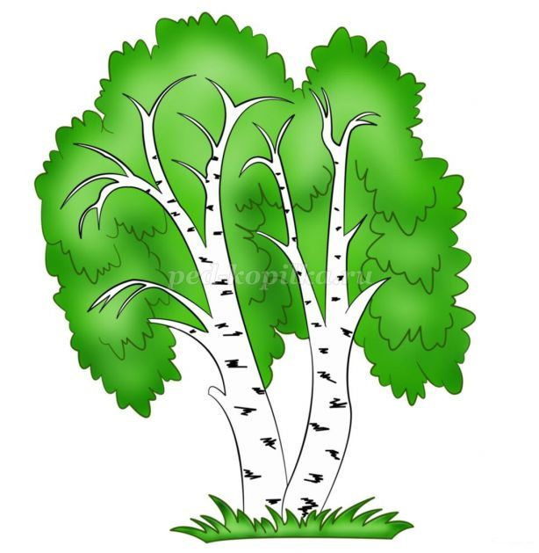
За окном берёзки
В праздничном наряде,
Ветерок колышет Солнечные пряди.
Опадут листочки,
Лягут покрывалом
И укроют землю
Лёгким одеялом.
А весна настанет -
Вновь висят серёжки,
Ветви украшают,
Как и платье брошки.

Игра : «Солнышко и дождик»
На слова «Дождик идет!» бежать в свой дом (сесть на скамеечку, а на слова «Солнышко светит!» выйти на середину площадки.
Выполнять движения, согласуй их со словами и подражая воспитателю.
Проведение.
Ребята, посмотрите на небо, что там ярко светит? (солнышко)
Смотрите, а рядом тучка плывет, наверно дождик собирается.
А вы боитесь дождика?
Ребята давайте сядем на скамеечку- это будет наш домик, который спрячет нас от дождика. А пока дождика нет, давайте выйдем из домиков и поиграем.
“Солнышко, солнышко,
Посвети немножко!
Выйдут детки погулять –
Станут бегать и играть”
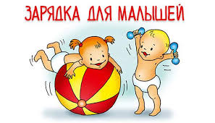
Повторяйте за мной слова и движения:
“Мы ногами топ-топ-топ,
А в ладоши хлоп-хлоп-хлоп,
Ай, да, малыши!
Ай, да, крепыши!
По дорожке мы шагаем,
И в ладошки ударяем.
Топ-топ, ножки, топ!
Хлоп-хлоп, ручки, хлоп!
(Стоя на месте, топают ножками, хлопают ручками)
Ай, да, малыши!
Ай, да, крепыши!”
(Руки на поясе, кружатся)
Ребята посмотрите, дождик начался.
(дети стучат по ладошке правой руки пальцами левой руки кап-кап-кап и наоборот)
Дождик пошёл. Скорее домой. (Дети спешат в домики)
Стало очень скучно! Давайте попросим дождик перестать капать!
“Дождик, дождик, веселей,
Капай, капай не жалей.
Только нас не замочи,
Зря в окошко не стучи”
Пойду, выйду на улицу, посмотрю, кончился дождь или нет?
Ребята смотрите закончился дождик.
Познакомить детей с одуванчиком на прогулке
Какого он цвета? (Желтый.)
Какой формы? (Круглый.)
Давайте его понюхаем. Как он пахнет, чем? Даже носики измазали. Все стали желтые.
На чем держится одуванчик? (На ножке, на стебельке.)

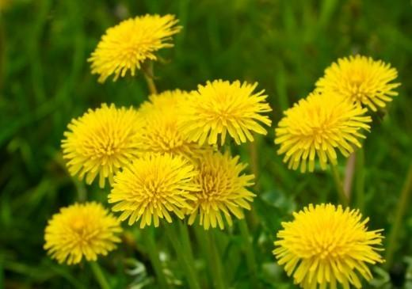
Воспитатель рассказывает потешку, показывает движения. Дети повторяют за ним.
Божья коровка, Ритмично покачивают ладонями.
Улети на небо, Делают взмахи перекрещенными кистями рук
Принеси нам хлеба, Машут кистями рук к себе.
Черного и белого, Ритмично хлопают в ладоши.
Только не горелого! Грозят указательными пальцами.
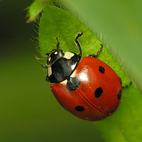
Пальчиковая гимнастика
Встали пальчики
Этот пальчик хочет спать,
Этот пальчик - прыг в кровать,
Этот пальчик прикорнул,
Этот пальчик уж уснул.
Встали пальчики — Ура
В детский сад идти пора!
Поочередно пригибать пальцы к ладошке, начиная с мизинца. Затем большим пальцем касаться всех остальных — будить. Одновременно с восклицанием Ура! Кулачок разжать, широко расставив пальцы в стороны.

Нарисовать Божье коровке пятнышки черной краской с помощью пальчиков.

